Министерство науки и высшего образования Российской Федерации

**Федеральное государственное бюджетное образовательное учреждение**

**высшего образования**

«Владимирский государственный университет имени Александра Григорьевича и Николая Григорьевича Столетовых»

(ВлГУ)

Кафедра информационных систем

и программной инженерии

**Лабораторная работа № 4**

**по дисциплине**

**«Программирование компьютерной графики»**

Тема работы: Введение в OpenGL

Выполнил:

ст. гр. ПРИ-120

М. А. Бочков

Принял:

преп. каф. ИСПИ

Жигалов И.Е.

Владимир, 2023

**Цель работы:**

Изучение принципов применения библиотеки OpenGL при разработке приложений в C#.

**Ход работы:**

**Вариант №6**

**Задание**

1. Ознакомиться по методическим указаниям и литературе с теоретическим материалом.

2. Выполнить действия, приведенные в разделе 4.2. При разработке программы имя проекта, создаваемого в MS Visual Studio, должно содержать фамилию студента и группу (например, Ivanov_Ivan_ISG_105_lab_1). При выполнении работы продемонстрировать на скриншотах процесс установки Tao Framework.

3. При выполнении задания из раздела 4.2 реализовать в программе функцию, имя которой состоит из фамилии и имени студента (например, void Ivanov_Ivan_ISG_105). Для вызова функции расположить в окне программы дополнительную кнопку. Кнопка должна производить визуализацию сферы цветом, указанным в варианте. Кнопка «Визуализировать» отрисовывает сферу способом, рассмотренным в лабораторной работе. Кнопка с фамилией студента отрисовывает сферу с помощью функции glutSolidSphere.

4. Выполнить действия, приведенные в разделе 4.3. При разработке программы имя проекта, создаваемого в MS Visual Studio, должно содержать фамилию студента и группу (например, Ivanov_Ivan_ISG_105_lab_1). При выполнении работы продемонстрировать на скриншотах процесс установки OpenTK.

**Задание**

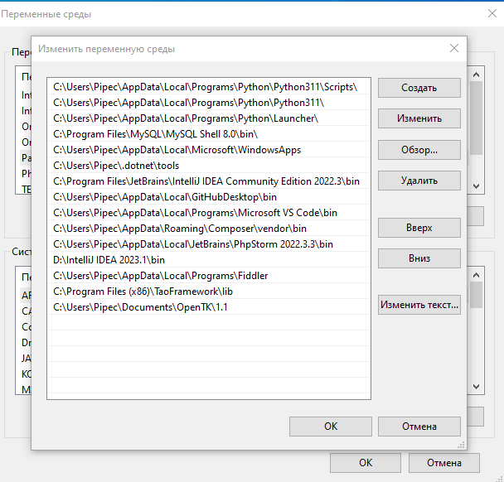

Скриншот 1- Установленные библиотеки

Листинг C#:

using System;

using System.Collections.Generic;

using System.ComponentModel;

using System.Data;

using System.Drawing;

using System.Linq;

using System.Text;

using System.Threading.Tasks;

using System.Windows.Forms;

using Tao.FreeGlut;

using Tao.OpenGl;

namespace Bochkov_Mikhail_PRI_120_lab_4

{

public partial class Form1 : Form

{

public Form1()

{

InitializeComponent();

AnT.InitializeContexts();

}

private void button1_Click(object sender, EventArgs e)

{

Gl.glClear(Gl.GL_COLOR_BUFFER_BIT | Gl.GL_DEPTH_BUFFER_BIT);

Gl.glLoadIdentity();

Gl.glColor3ub(255, 0, 0);

Gl.glPushMatrix();

Gl.glTranslated(0, 0, -6);

Gl.glRotated(45, 1, 1, 0);

// рисуем сферу с помощью библиотеки FreeGLUT

Glut.glutWireSphere(2, 32, 32);

Gl.glPopMatrix();

Gl.glFlush();

AnT.Invalidate();

}

private void Form1_Load(object sender, EventArgs e)

{

// инициализация Glut

Glut.glutInit();

Glut.glutInitDisplayMode(Glut.GLUT_RGB | Glut.GLUT_DOUBLE | Glut.GLUT_DEPTH);

// очитка окна

Gl.glClearColor(255, 255, 255, 1);

// установка порта вывода в соотвествии с размерами элемента anT

Gl.glViewport(0, 0, AnT.Width, AnT.Height);

// настройка проекции

Gl.glMatrixMode(Gl.GL_PROJECTION);

Gl.glLoadIdentity();

Glu.gluPerspective(45, (float)AnT.Width / (float)AnT.Height, 0.1, 200);

Gl.glMatrixMode(Gl.GL_MODELVIEW);

Gl.glLoadIdentity();

// настройка параметров OpenGL для визуализации

Gl.glEnable(Gl.GL_COLOR_MATERIAL);

Gl.glEnable(Gl.GL_DEPTH_TEST);

Gl.glEnable(Gl.GL_LIGHTING);

Gl.glEnable(Gl.GL_LIGHT0);

}

private void button2_Click(object sender, EventArgs e)

{

Application.Exit();

}

private void button3_Click(object sender, EventArgs e)

{

Gl.glClear(Gl.GL_COLOR_BUFFER_BIT | Gl.GL_DEPTH_BUFFER_BIT);

Gl.glLoadIdentity();

Gl.glColor3ub(139, 0, 255);

Gl.glPushMatrix();

Gl.glTranslated(0, 0, -6);

Gl.glRotated(45, 1, 1, 0);

// рисуем сферу с помощью библиотеки FreeGLUT

Glut.glutSolidSphere(1.1, 64, 8);

Gl.glPopMatrix();

Gl.glFlush();

AnT.Invalidate();

}

}

}

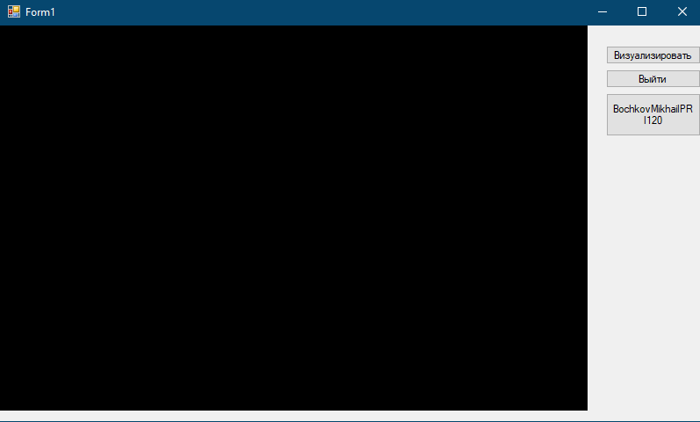

Скриншот 2- Стартовое окно

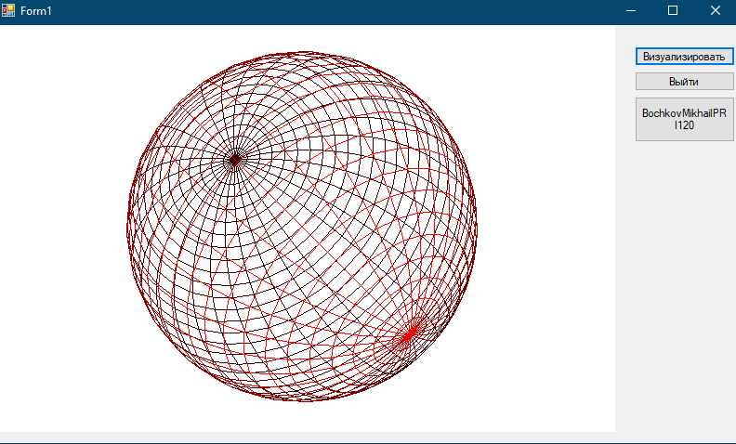

Скриншот 3- окно после визуализации

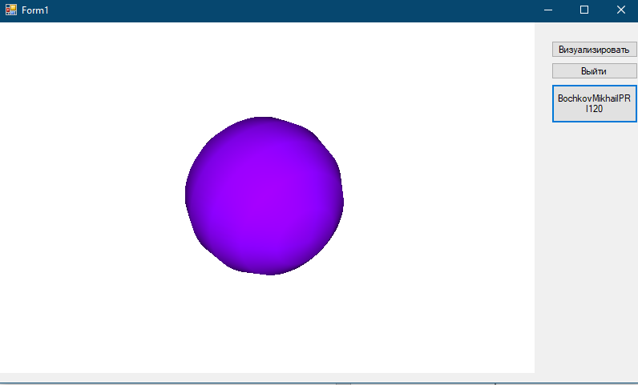

Скриншот 4- окно после визуализации другой кнопкой

**Вывод**

В процессе выполнения работы были изучены принципы применения библиотеки OpenGL при разработке приложений в C#